Онлайн-уроки финансовой грамотности в МБОУ СОШ с.Бестянка
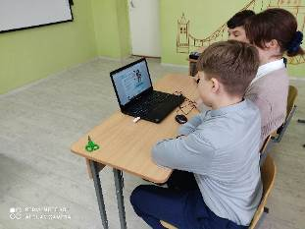
Обучающиеся МБОУ СОШ с. Бестянка приняли участие в просмотре онлайн урока по финансовой грамотности по теме: «Акции. Что должен знать начинающий инвестор». Уроки финансовой грамотности включены в календарь образовательных событий на 2021-2022 учебный год и проходят в рамках стратегического Соглашения о взаимном сотрудничестве Банка России и Министерства образования и науки Российской Федерации.
Цель онлайн-уроков - пробудить у школьников интерес к финансовым знаниям за счет нестандартной формы занятий и возможности коммуникации с профессионалами в сфере финансов.
В настоящее время есть множество способов вложить свои деньги и всегда можно выбрать менее или более рисковые варианты. На уроке обучающиеся узнали зачем нужно инвестировать, что такое акция и какие права она дает, какие бывают виды акций и за счет чего получают доход владельцы акций. Было рассказано о способах покупки и продажи акций, о работе биржевых площадок, о рисках, связанных с инвестированием. Обучающиеся с огромным интересом слушали ведущего онлайн - урока финансовой грамотности. Дети активно обсуждали вопросы касающиеся использования финансовых средств, их вложения и вариантов накопления.
Перспективы и возможности, отрывающиеся перед человеком, таят в себе риски. Чем раньше школьники освоят основы финансового мира, тем раньше научатся планировать свои доходы и расходы.


